原版沙箱服务器和新版服务器测试对比

文档创建日期:2013年10月9日

1. 原版

服务器挂在s0.9.game2.com.cn:844测试

1.

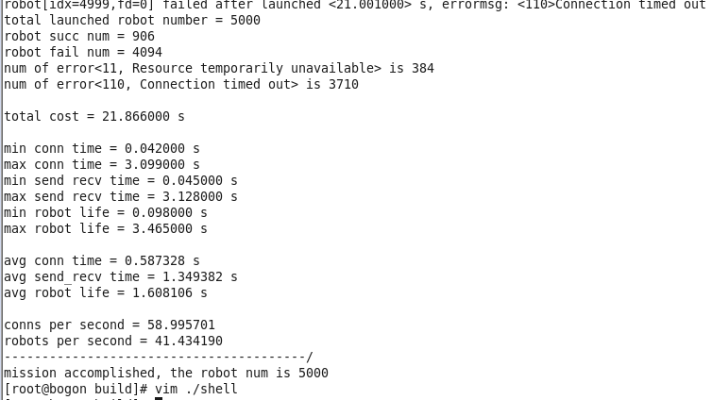

2.

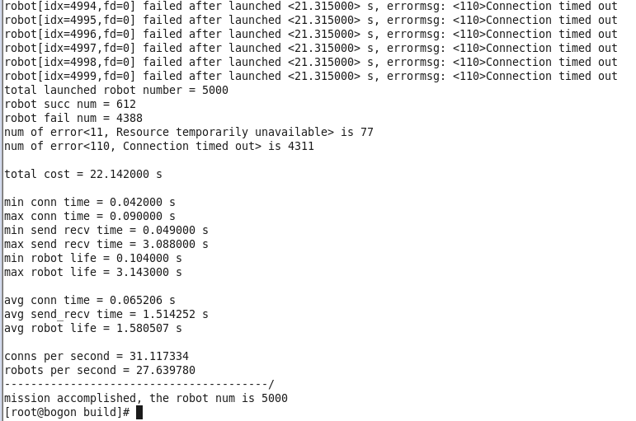

3.

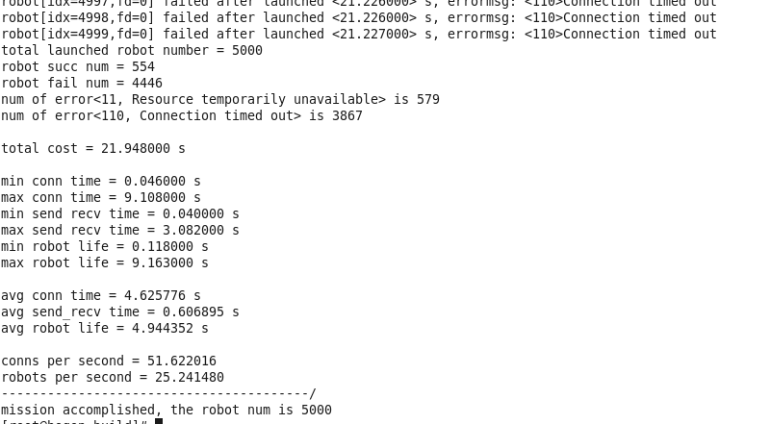

4.

二、新服务器

服务器挂在s0.9.game2.com.cn:843测试

1.

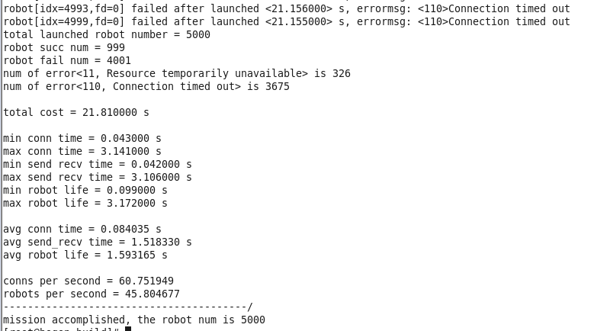

2.

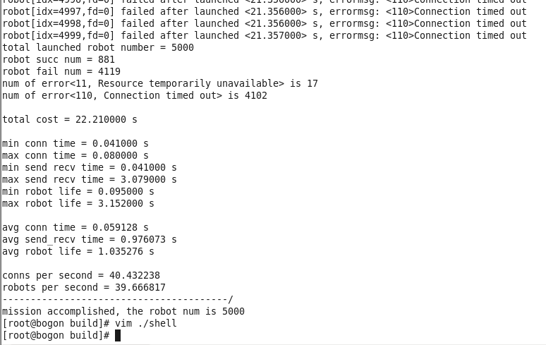

3.

